Miércoles
05
de octubre

Cuarto de Primaria
Historia

Áreas culturales del México antiguo

Aprendizaje esperado: distingue las características del espacio geográfico de Aridoamérica, Mesoamérica, Oasisamérica.

Énfasis: compara las características principales de las tres áreas geo-culturales en las que se divide el estudio del México antiguo: Aridoamérica, Oasisamérica y Mesoamérica

¿Qué vamos a aprender?

Aprenderás sobre la organización social de los primeros pobladores del actual territorio mexicano, al analizar las características de los grupos migrantes del paleolítico en Mesoamérica, lo cual te ayudará a tener una mejor concepción histórica sobre este hecho.

En la sesión anterior aprendiste cómo es que nuestros antepasados empezaron a poblar todo el territorio que hoy llamamos México y América. Cómo y por qué llegaron a quedarse por grupos, en diferentes regiones, para dejar de caminar de un lugar a otro, es decir, dejar de ser nómadas para irse convirtiendo en sedentarios. Aprendiste que esto fue posible, gracias a la aparición de la agricultura.

También viste que muchos de los alimentos que consumimos en México tienen su origen desde los primeros pobladores de América.

El reto que tuviste que realizar en la sesión anterior fue:

Comenta con tu familia los productos alimenticios que se consumen actualmente en tu casa y platiquen si tienen un origen en el pasado lejano, como lo conociste hoy.

¿Qué tal te fue con el reto? ¿Qué alimentos identificaste que tienen su origen en el pasado?, observa el siguiente cartel que elaboró un niño como tú, como respuesta al reto:
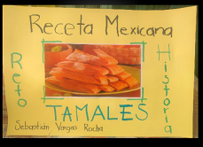

¿Qué te parece? ¿En tu casa también consumen tamales? Como puedes observar
es una receta mexicana que tiene relación con el inicio de la agricultura y el establecimiento de las primeras aldeas y ciudades: los tamales.

Los tamales tienen su origen en las áreas culturales de América, tales como Aridoamérica, Oasisamérica y Mesoamérica. Es importante mencionar que el maíz es el alimento que propició el sedentarismo; recuerda que cuando aprendieron la agricultura los hombres y mujeres se volvieron sedentarios. Cabe resaltar que, en las diferentes áreas del país, se cultivaron distintos tipos de maíz, pues dependía del suelo, clima y saberes de los pobladores.

En esta sesión vas a continuar estudiando este tema y a conocer las características principales de las áreas culturales: Aridoamérica, Oasisamérica y Mesoamérica.

Consulta el libro de texto de Historia de 4º grado, podrás estudiar el tema de la página 18 a la 33.
https://libros.conaliteg.gob.mx/20/P4HIA.htm?#page/18

Si no lo tienes a la mano, no te preocupes, puedes consultar otros libros que tengas en casa o en Internet, para saber más.

¿Qué hacemos?

Lee con atención la siguiente información para conocer las características de las áreas geográficas y culturales del México antiguo.

Las tres áreas geográficas en las que se dividió el estudio del México antiguo, fueron nombradas Aridoamérica, Oasisamérica y Mesoamérica.

A pesar de que estaban dentro de un mismo gran territorio que hoy conocemos como América, cada región tenía características muy particulares que hicieron que los primeros pobladores de esos lugares convivieran con la naturaleza y entre ellos, de diferentes maneras.

Área cultural: Aridoamérica.

Se caracteriza por tener zonas secas y semisecas, así como montañas, desiertos y costas, su clima es extremoso, muy caluroso durante el día y muy frío durante la noche.

Los pobladores de Aridoamérica tuvieron que adaptarse a un medio especialmente difícil de habitar. Debido a las condiciones ambientales poco buenas para la agricultura, la caza y la recolección se convirtieron en su principal actividad para obtener alimentos. Sabían fabricar herramientas para cazar, como el arco, la flecha y lanzas con punta de piedra.
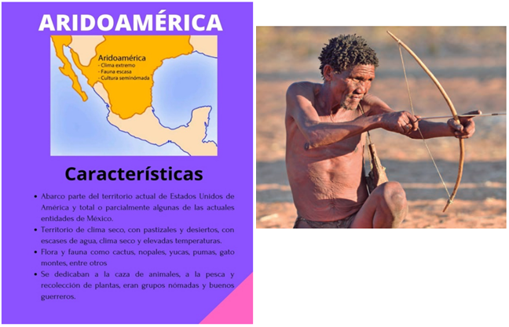

Fue la segunda área geográfica-cultural más grande del México antiguo. Se ubica entre el norte de lo que hoy conocemos como México y al sur de lo que hoy conocemos como Estados Unidos de América.
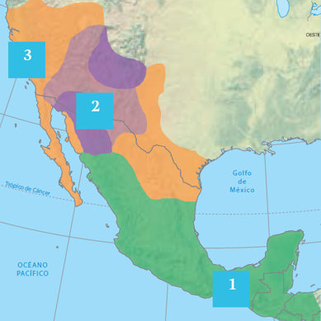

Aridoamérica, es toda el área que en el mapa está coloreada de color naranja. Abarcó el territorio de los actuales estados de Aguascalientes, Durango, San Luis Potosí, Chihuahua, Tamaulipas, Nuevo León, Sonora, Coahuila y Baja California; en Estados Unidos de América los estados de Arizona, Nuevo México y Texas, entre otros.

El clima era caliente y seco, desértico, llovía poco y, por lo tanto, el agua era escasa.

Estas condiciones influyeron para que las y los habitantes de esa región fueran grupos seminómadas pues debían buscar constantemente comida, por esta razón no lograron construir pueblos o ciudades. Algunos consideran que el desarrollo cultural de estos pueblos fue muy básico.
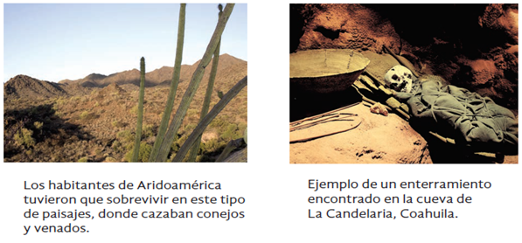

Los habitantes de Aridoamérica tuvieron que sobrevivir cazando conejos, gato montés, pumas y venados; se alimentaban de la flora como los cactus y los nopales.

Área cultural: Oasisamérica.

Esta área tiene un terreno semiseco y clima caluroso con escasas lluvias, parecido a Aridoamérica; sin embargo, cuenta con algunas tierras favorables para la agricultura debido a la presencia de oasis.

Un oasis es una zona en el desierto que cuenta con agua y vegetación, esto permitió que fuera habitado por grupos de cazadores-recolectores, que pudieron establecerse en un lugar. Se volvieron sedentarios y fundaron aldeas y también centros urbanos. En sus construcciones empleaban adobe y soportes de madera. Es necesario saber que no lograron la complejidad arquitectónica de las culturas desarrolladas en Mesoamérica.
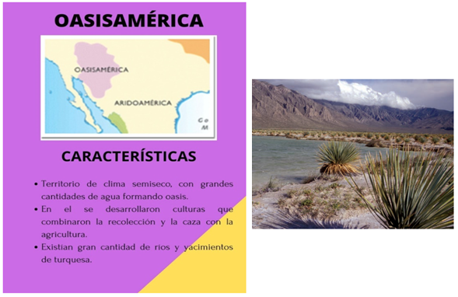

Estos grupos mantuvieron una estrecha relación con los mesoamericanos, de quienes aprendieron a construir sistemas de riego y edificaciones como las destinadas al juego de pelota, incluso comerciaban con piedras como la turquesa.

La turquesa es un mineral de color azul verdoso, casi tan duro como el vidrio que se emplea en joyería, la cual, intercambiaban con los mesoamericanos por productos alimenticios.

Debido a las condiciones más favorables que en Aridoamérica, tuvieron más oportunidades de sobrevivir, por el clima, los oasis y el comercio con los mesoamericanos.

Esta región cultural se encuentra en el noroeste de lo que hoy conocemos como México y el suroeste de lo que hoy conocemos como Estados Unidos de América; en ese territorio están parte los actuales estados de Sonora, Chihuahua y Baja California.
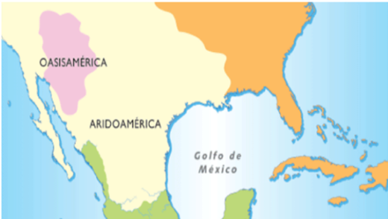

El clima fue seco, sin embargo, a diferencia de Aridoamérica contaba con un importante número de ríos y lagos. La disponibilidad de agua fue muy importante, lograron mayor desarrollo por las condiciones del territorio consiguiendo ser sedentarios; cultivaron maíz, calabaza, frijol, chile y tomate, las conocidas milpas.

Observa el siguiente video para que sepas lo que es una milpa. Ve el video hasta el minuto 2:29

- La milpa y sus beneficios.
https://www.youtube.com/watch?v=qvNuh-avDIg&t=155s

Gracias a estos cultivos, los pobladores lograron sobrevivir y ser sedentarios.

Área cultural: Mesoamérica.

Mesoamérica fue el área cultural con mayor desarrollo agrícola, arquitectónico y sociocultural.
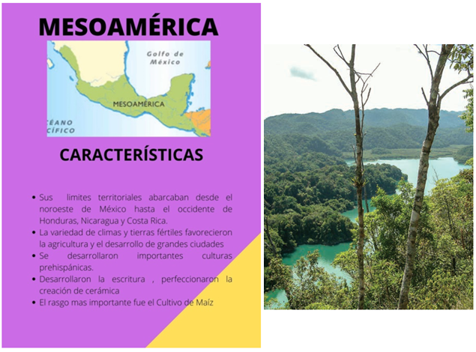

Esta área se distinguió por tener bosques, selvas, costas y montañas, así como varios tipos de climas y abundancia de ríos y lagunas en ciertas zonas. Estas condiciones favorecieron el desarrollo de la agricultura y el surgimiento de las primeras ciudades.

Sus límites territoriales abarcan desde el noroeste de lo que hoy conocemos como México y hasta el occidente de los actuales países de Honduras, Nicaragua y Costa Rica. En ese territorio se ubican actualmente Sinaloa, Nayarit, Jalisco, Guerrero, Puebla, Tlaxcala, Hidalgo, Veracruz, Oaxaca, Tabasco, Chiapas, Campeche, Yucatán y Quintana Roo.
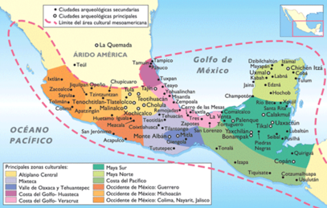

El clima es templado y húmedo como el de los bosques y de las selvas lo que hizo que hubiera abundantes lluvias y ríos caudalosos.

En un inicio Mesoamérica fue habitada por grupos de cazadores recolectores, quienes aprovecharon los recursos naturales de la región para instalarse temporalmente, con el paso del tiempo comenzaron a vivir en aldeas y con ello empezaron a conformarse los rasgos característicos de Mesoamérica, entre ellos el más importante fue el cultivo de maíz.
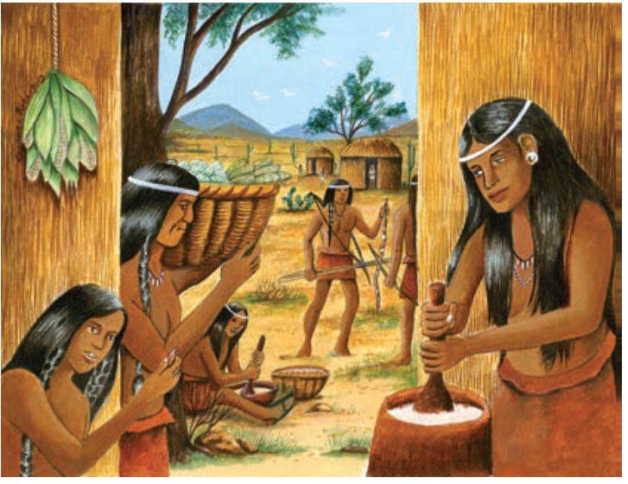

Se sabe que los pueblos que habitaron en Mesoamérica lograron desarrollar un alto nivel de cultura y civilización, así como complejos sistemas de organización social, política y económica. Practicaron la agricultura avanzada de maíz, frijol calabaza, chile, chía, aguacate, zapote y algodón. Las ciudades desarrolladas mostraron un complejo trazo urbano, practicando la escultura monumental, a través de la construcción en piedra.

De las tres áreas, Mesoamérica fue la que permitió mayor desarrollo y el establecimiento de los pueblos.

Como conclusión, se puede decir que los primeros pobladores de América:

- Fueron cazadores, por tanto, se alimentaban de animales como pumas, venados y conejos.
- Consumían frutos de la zona en que se establecían.
- Eran pescadores, pues extraían alimento de ríos y lagos.
- Se convirtieron en agricultores, debido a que lo recolectado no era suficiente para todos los integrantes del grupo; entonces buscaron la forma de producir alimentos en mayores cantidades y almacenarlos.
- Aprendieron a sembrar y con esto los grupos humanos dependieron cada vez menos de la cacería y la recolección, fue así que a partir de la sedentarización se formaron las primeras aldeas.

El reto de hoy:

Imagina, ¿Cómo habría sido tu vida si hubieses estado en la época en que se formaron las primeras aldeas y ciudades? ¿De qué manera hubieras sobrevivido a los diferentes climas y características del territorio?

Coméntalo con tu maestro o maestra, platica con tu familia sobre la clase.

Plática con tu familia sobre lo que aprendiste, seguro les parecerá interesante y podrán decirte algo más.

¡Buen trabajo!

Gracias por tu esfuerzo.

Para saber más:

https://www.conaliteg.sep.gob.mx/proni.html

